Fiche exercices pour les sons [ein] et [ien]

- Barre l’intrus

chien – pharmacien – rein – bientôt
frein – mien – sein - -éteindre
musicien – mécanicien – peintre – indien

- Ecris les mots suivants dans la bonne colonne
indien – mien – ceinture – teinture – empreinte – rein – bien

ien | ein
indien | ceinture
mien | teinture
bien | empreinte

- Complète les phrases avec les mots suivants :
Bientôt – éteins – rien – plein – chien – enceinte

Le verre de Germain est plein ! Il l’a rempli à ras bord.
Je n’ai encore rien eu pour mon anniversaire : je suis triste.
J’éteins la télévision pour être au calme pour faire mes devoirs.
Bientôt j’aurai une petite sœur. Ma mère est enceinte de sept mois.
Je promène mon chien tous les soirs.

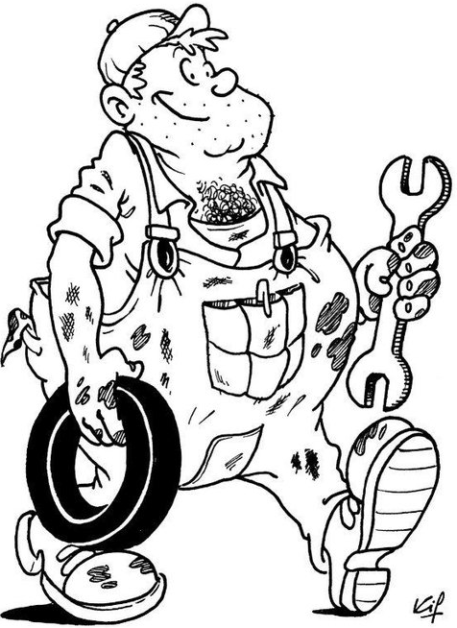
- Complète les mots avec ien ou ein
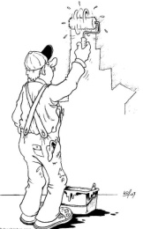
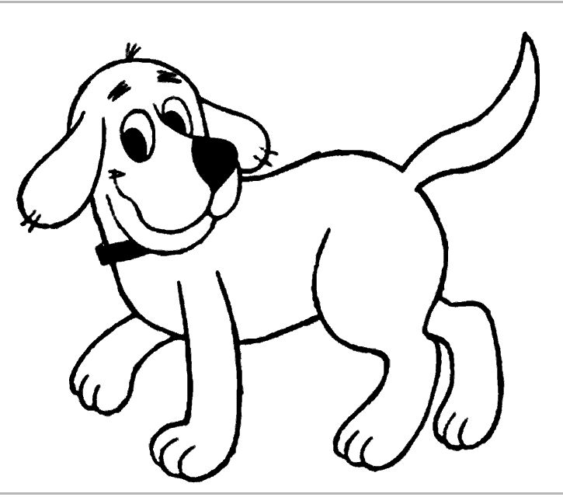
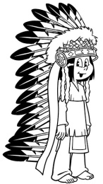
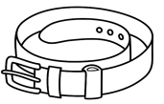

un pein.tre un indien. un chien. une ceinture un mécanicien

